Введение.

Достижения древних греков удивительны во всех областях, и на них основана вся европейская цивилизация. Античность сопровождает европейское человечество на всем его пути. «Мы видим глазами греков и говорим их оборотами речи», – сказал Якоб Буркхардт.
Одним из самых ранних и существеннейших элементов античной культуры является миф. Миф (от греч. muthos - слово, сказание) это повествование о происхождении мира, богов, героев, различных народов, событиях естественной и общественной истории, которые возникли в глубокой древности и в устной форме передавались из поколения в поколение. Миф исключительно важный шаг в познании и понимании окружающего мира, в самопознании человека. В мифе сочетаются реальное и вымышленное, рациональное и эмоциональное, природное и культурное. Миф - универсальное обобщение человеческой жизни, неотъемлемое свойство всей культуры.
Греческие мифы глубоко проникли в образ мыслей современного человека, и мы порой не замечаем как говорим о паническом страхе, об олимпийском спокойствии ,бесстрашного человека сравниваем с Гераклом, а решительную женщину – с амазонкой. А выражения троянский конь, яблоко раздора, нить Ариадны и многие другие понятны практически всем.
Мифы веками накапливали опыт народов, их представления о добре и зле, о достойном и недостойном поведении. Передаваясь из поколения в поколение, они учили людей тому, как следует жить.
В современной жизни мы очень часто сталкиваемся с названиями и именами из древнегреческой мифологии. Мифы Древней Греции много веков вдохновляют поэтов, художников, скульпторов и композиторов всего мира, а значит без знания сюжетов невозможно понять многие произведения искусства.

Клод Лоррен. Пейзаж с Аполлоном и Меркурием.
Размеры: 55 x 45 см
Материал, техника: Холст, масло
Дата создания: Около 1645
Месторасположение: Франция и Италия, Рим, Галерея Дориа Памфили

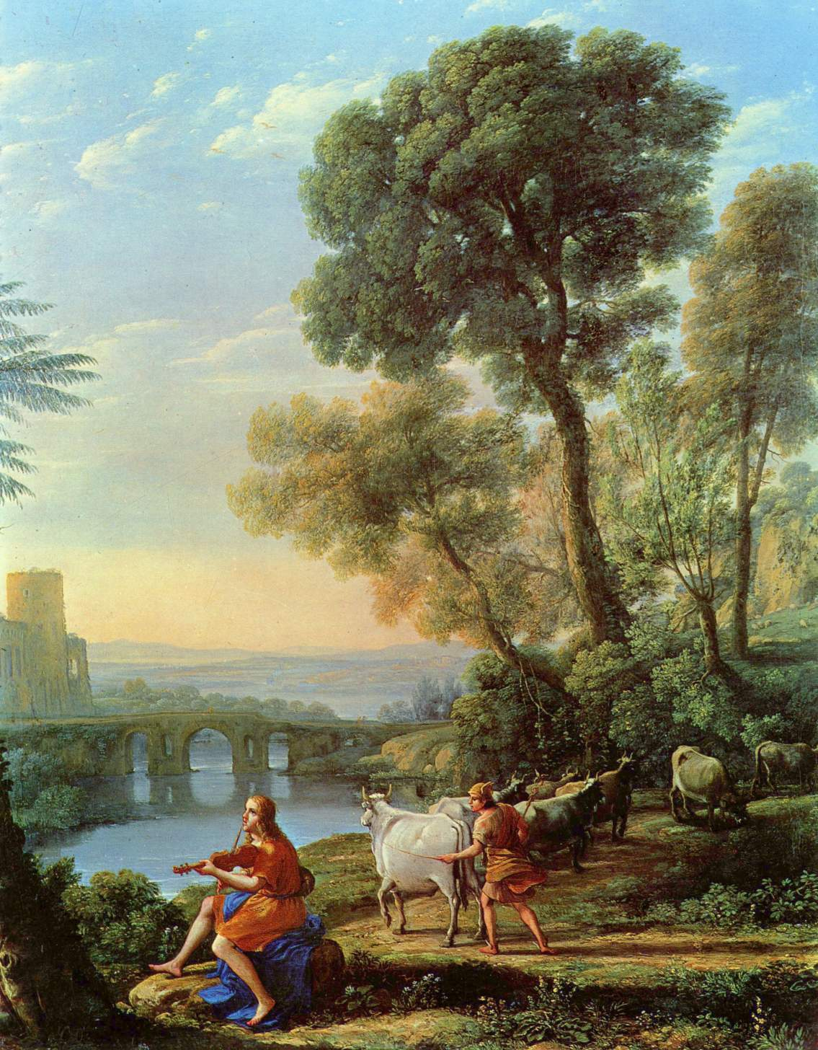

Информация о художнике.
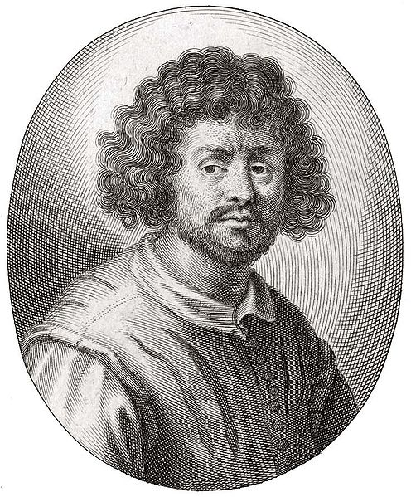

Имя при рождении: Клод Желле
Дата рождения: 1600 год
Место рождения: Шамань, Лотарингия
Дата смерти: 23 ноября 1682
Место смерти: Рим, Италия
Гражданство: Франция
Жанр: художник-пейзажист
Художественное направление : Классицизм

Клод Лорен родился в 1600 году в крестьянской семье. Рано остался сиротой. Получив начальные познания в рисовании от своего старшего брата, искусного гравёра на дереве во Фрайбурге, в Брайсгау, в 1613—14 гг. он отправился вместе с одним из своих родственников в Италию. Работая слугой в доме художника-пейзажиста Агостино Тасси, усвоил некоторые технические приёмы и навыки. Вначале он выполнял заказные декоративные работы, т. н. «пейзажные фрески», но позже ему удалось стать профессиональным «пейзажистом» и сосредоточиться на станковых работах. Кроме того, Лоррен был великолепным офортистом; он оставил занятие офортом лишь в 1642, избрав окончательно живопись.
По свидетельству Зандрарта (немецкого художника и писателя, чей обширный труд «Немецкая академия» (2 т., 1675-79) содержит ценные сведения о художниках и коллекциях 17 в.) , «чтобы проникнуть в сущность искусства пейзажа, [Лоррен] старался разными способами подступиться к природе: лежал с раннего утра до поздней ночи под открытым небом, стремясь постигнуть, как наиболее правдоподобно написать зарю на рассвете и в часы заката; и когда ему удавалось уловить искомое, он тотчас темперировал свои краски согласно увиденному, бежал с ними домой и применял их к замысленной им картине, достигая тем высшей правдивости, не известной до него».
С большим мастерством художник изображал игру солнечных лучей в различные часы дня, свежесть утра, полуденный зной, меланхолическое мерцание сумерек, прохладные тени теплых ночей, блеск спокойных или слегка колышущихся вод, прозрачность чистого воздуха и даль, застилаемую лёгким туманом. В его творчестве можно различать две манеры: картины, относящиеся к ранней поре его деятельности, писаны сильно, густо, в теплых тонах; позднейшие — более плавно, в холодноватом тоне.
Миф.
Миф повествует, что в наказание за убийство киклопов, ковавших отцу Аполлона Зевсу молнии, Зевс сделал своего сына пастухом. Аполлон должен был пасти стадо царя Адмета, но небрежно отнесся к порученному делу, и ловкий Меркурий (Гермес) украл у него стадо. Впрочем, Зевс приказал Меркурию вернуть похищенных коров, после чего позволил Аполлону вновь занять свое место среди богов.
Анализ картины.
Композиция картины построена так, что увлекает взгляд зрителя вглубь картины. Для этого изогнутая линия берега уходит вдаль. На заднем плане в предрассветной дымке виден красивый идиллический пейзаж с римским акведуком. Колорит картины типичен для позднего Лоррена и заключается в преобладании холодных тонов. Расположение с обеих сторон картины на переднем плане деревьев создают эффект некоторой театральности происходящего, герои мифа предстают как действующие лица спектакля, где главное действующее лицо – природа, во всем ее великолепии. На эту мысль нас наводит масштаб изображенных фигур и ракурс их постановки (в пол оборота к зрителю).
История создания картины.
Согласно записи, сделанной Лорреном в его "Книге истины", эта картина была написана для "Франческа Аберини". По всей видимости, это описка, и работу заказал художнику либо аристократ Франческа Алъберини, либо богатый римлянин Франческа Арберини. "Пейзаж с Аполлоном и Меркурием" с 1750 года хранится в Хоулкхэм Холле. Именно тогда ее купил владелец Хоулкхэм Холла Томас Коук, первый граф Лейстер.
Используемые ресурсы:
Ларионова Э. И., К. Лоррен. Альбом, М., 1979
«Популярная художественная энциклопедия.» Под ред. Полевого В.М.; М.: Издательство "Советская энциклопедия", 1986
Кун Н.А. Легенды и мифы Древней Греции. Издательство Вече, 2007.
http://www.megabook.ru/index.asp
http://ru.wikipedia.org/
Уильям Этти «Геро и Леандр»
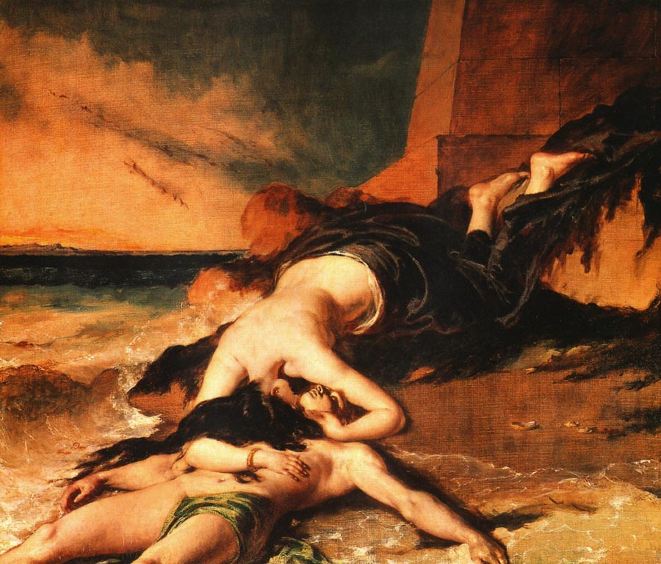
1828-1829. Частная коллекция.

Информация о художнике.
Этти Уильям (William Etty) (1787-1849), английский живописец периода романтизма, яркий представитель натурализма и исполнения обнаженной натуры Уильям Этти занимает достойное место среди английских художников. В чувстве и навыке колориста художнику не было равных в Англии в первой половине 19 века.
Родился в Йорке 10 марта 1787 года. Его отец был мельником и пекарем хлеба. Будущий живописец в возрасте одиннадцати с половиной лет был вынужден оставить отеческую крышу; по настоянию отца он был определен учеником в типографию. После семи лет ученических испытаний и унылой работы в типографии Этти уехал в Лондон.
Помощь старшего брата и покровительство богатого дяди, помогли становлению Уильяма Этти, непосредственно как художника. Этти начал свое обучение, создавая наброски пейзажей, копируя различные изображения, рисунки печатных изданий и прочие иллюстрации; все это было первой художественной школой Уильяма Этти. В Смитфилде Этти сделал копию старинной картины «Купидон и Психея», которая стала известна и благодаря которой Этти был принят в 1807 году студентом академической школы в Сомерсет Хаус. Этти был одержим изображением обнаженной натуры, которую он штудировал и писал на протяжении всей своей творческой жизни. Его полотна часто вызывают в памяти чувственные модели и насыщенный колорит произведений Тициана и Питера Пауля Рубенса. Этти часто обращался за вдохновением к классической мифологии и аллегорическим сюжетам. Его работами восхищались Эжен Делакруа и другие живописцы-романтики.
Сюжет мифа.
Леандр — юноша из Абидоса в Троаде, который полюбил Геро, жрицу Афродиты, жившую в Сесте, расположенном на другом берегу пролива Геллеспонт. Каждую ночь Геро ждала, когда он переплывет пролив и, чтобы ему было светлее, зажигала огонь на башне. Леандр плыл на маяк и добирался до берега. Однажды огонь погас и Леандр не смог доплыть. Утром его тело прибило к ногам Геро. Увидев его, Геро в отчаянии бросилась в море с башни. «Башню Геро» позднее показывали в Сесте.
Анализ картины.
Герои показаны в момент последнего трагического объятия, когда жизнь уже покинула их. На фоне темного моря и грозовых облаков выделяются обнаженные тела, написанные светящимися чувственными тонами. Черные волосы и одеяние Геро как бы сливаются с ночной тенью. Несмотря на трагичность сюжета композиция картины скорее как динамичная, об этом свидетельствует диагональное расположение фигур на первом плане, линия набегающих волн и взбудораженное небо. Сочетание в колорите картины красно- коричневых, светлых, темно-синих и черных тонов, усиливает трагическое ощущение произошедшего.
Воплощение сюжета у других авторов:
-в живописи
П.Рубенс "Геро и Леандр" http://www.wga.hu/frames-e.html?/htm.../03mythol.html
Д.Фетти "Геро и Леандр" http://www.oil-painting-portrait.com/Hero-and-Leander~11458.htm
И.К.Айвазовский "Вид Леандровой башни в Константинополе"
-в литературе
Мусей "Геро и Леандр" (перевод М.Дриневич, редакция М.Грабарь-Пассек) http://myriobiblion.byzantion.ru/Gero_i_Leandr.htm
Овидий "Послание Леандра Геро и её ответ" http://ancientrome.ru/antlitr/ovidiu...ers/leandr.htm
Ф.Шиллер "Геро и Леандр" (перевод В.Левика) http://lukianpovorotov.narod.ru/schi...BD%D0%B4%D1%80
К. Марло "Геро и Леандр" (перевод Ю.Коренева) http://lib.ru/INOOLD/MARLO/marlowe_gero.txt
А.Фет "Геро и Леандр" http://www.world-art.ru/lyric/lyric.php?id=11001
А.Куприн "Геро, Леандр и пастух" http://liv.piramidin.com/belas/Kuprin/gero-leandr.htm
М.Павич "Внутренняя сторона ветра" (роман о Геро и Леандре) http://lib.ru/INPROZ/PAWICH/vsv.txt
Й. Ван Ден Вондел "Геро и Леандр" (к картине Рубенса, перевод В.Швыряева)
-в музыкеКантата Г.Ф.Генделя (Ero e Leandro HWV 150) Кантата А.Скарлатти http://www.hbdirect.com/album_detail.php?pid=390739
Опера Д.Боттезини (Ero e Leandro, 1879; либретто А.Бойто)
Симфоническая поэма А.Каталани (1884, http://www.amazon.com/Catalani-Sinfo.../dp/B000EAAS3A),
Четвёртая симфония Д.Хесса

Валентин Серов. Похищение Европы.
1910. Холст, масло.71 х 98. Третьяковская Галерея, Москва, Россия.
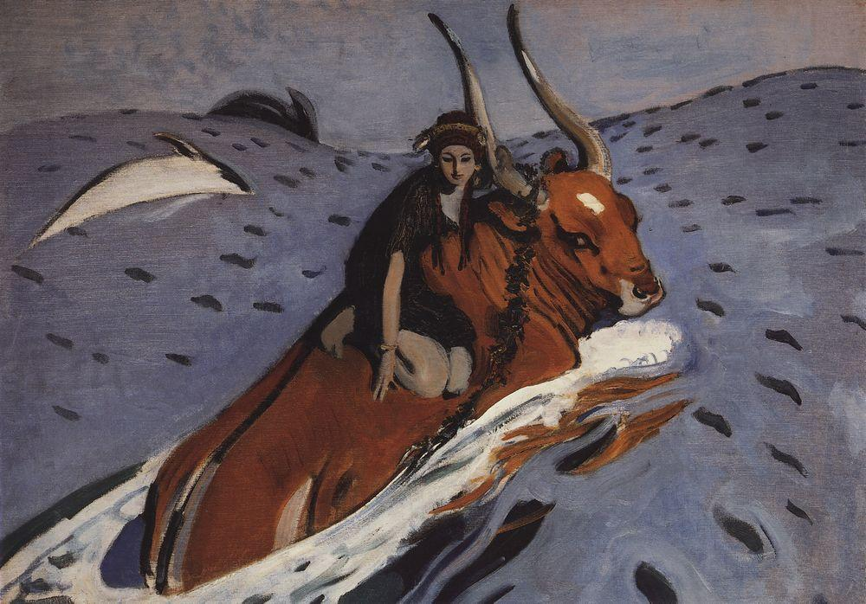
Информация о художнике.
Валентин Александрович Серов, 1865-1911 гг. русский художник (живописец и график), представитель русского импрессионизма и модерна. Родился в Петербурге 7 (19) января 1865 г. в семье композитора А.Н. Серова и пианистки В.С. Серовой (урожденной Бергман). В 1874-1875 - 1878-1882 брал частные уроки у И.Е. Репина, оказавшего на него особое влияние; посещал также занятия в петербургской Академии художеств (1880-1885). Серов чутко усвоил и опыт современного ему зарубежного искусства, и уроки мастеров Возрождения и барокко (в частности, Д. Веласкеса). Жил в Петербурге и Москве. Много путешествовал по России и Западной Европе, в 1907 г. посетил Грецию. Наезжал в Абрамцево. Был членом «Товарищества передвижников» и объединения «Мир искусства».
Миф.
Европа была дочерью финикийского царя Агенора. Влюбившийся в нее Зевс явился царевне и ее подругам, гулявшим на берегу моря, в виде прекрасного быка. Девушки забавлялись игрой с быком, украшая его рога цветочными гирляндами (обрывок гирлянды можно видеть и в серовской картине). Наконец, Европа решилась сесть на спину быка-Зевса - тот бросился в море и увез царевну на остров Крит, где она стала женой Зевса и впоследствии родила ему трех сыновей-героев.
Анализ картины.
«Полотно "Похищение Европы" решено декоративно; оно написано большими цветовыми плоскостями, которые ритмически согласованы живой, гибкой линией, приводящей к гармонии объем и плоскость. Серов делает высокую линию горизонта, что позволяет ему трактовать пространство как плоскость. Безбрежное море написано условно, и в то же время мастер добивается ощущения толщи бесконечной глубины воды, которую разрезает по диагонали полотна мощная фигура быка - Зевса. По контрасту с Зевсом фигурка Европы кажется маленькой и беспомощной, она словно робко покорилась судьбе. Ее лицо напоминает лицо коры времен греческой архаики; оно словно маска с невидящим взглядом. В тоже время фигура Европы дана в сложном ракурсе и живом, выразительном движении, словно все ее силы направлены на то, чтобы удержаться на спине быка.» (4)
«Неожиданно живой и осмысленный взгляд быка-Зевса подчеркивает застылость неподвижного лица-лика Европы - маски архаической коры, своего рода символа всего греческого искусства. Одно из значений, имени "Европа" - "широкоглазая", что удивительно созвучно тому изображению лица Европы, которое дает Серов». (1)
«Серов первый из художников, изображавших миф о похищении Европы, отступил от первоисточника, рассказывающего о белом быке с золотыми рогами - коричневый бык напоминает о росписях краснофигурных ваз». (1)

Воплощение сюжета у других художников.
Тициан, Веронезе, Рембрандт, Г.Рени, Клод Лоррен, Ф.Буше, Г.Моро и другие.

Питер Брейгель. Пейзаж с падением Икара.
1555-58, холст, масло, 74 x 112 см.
Музей изящных искусств (Musйes Royaux des Beaux-Arts), Брюссель 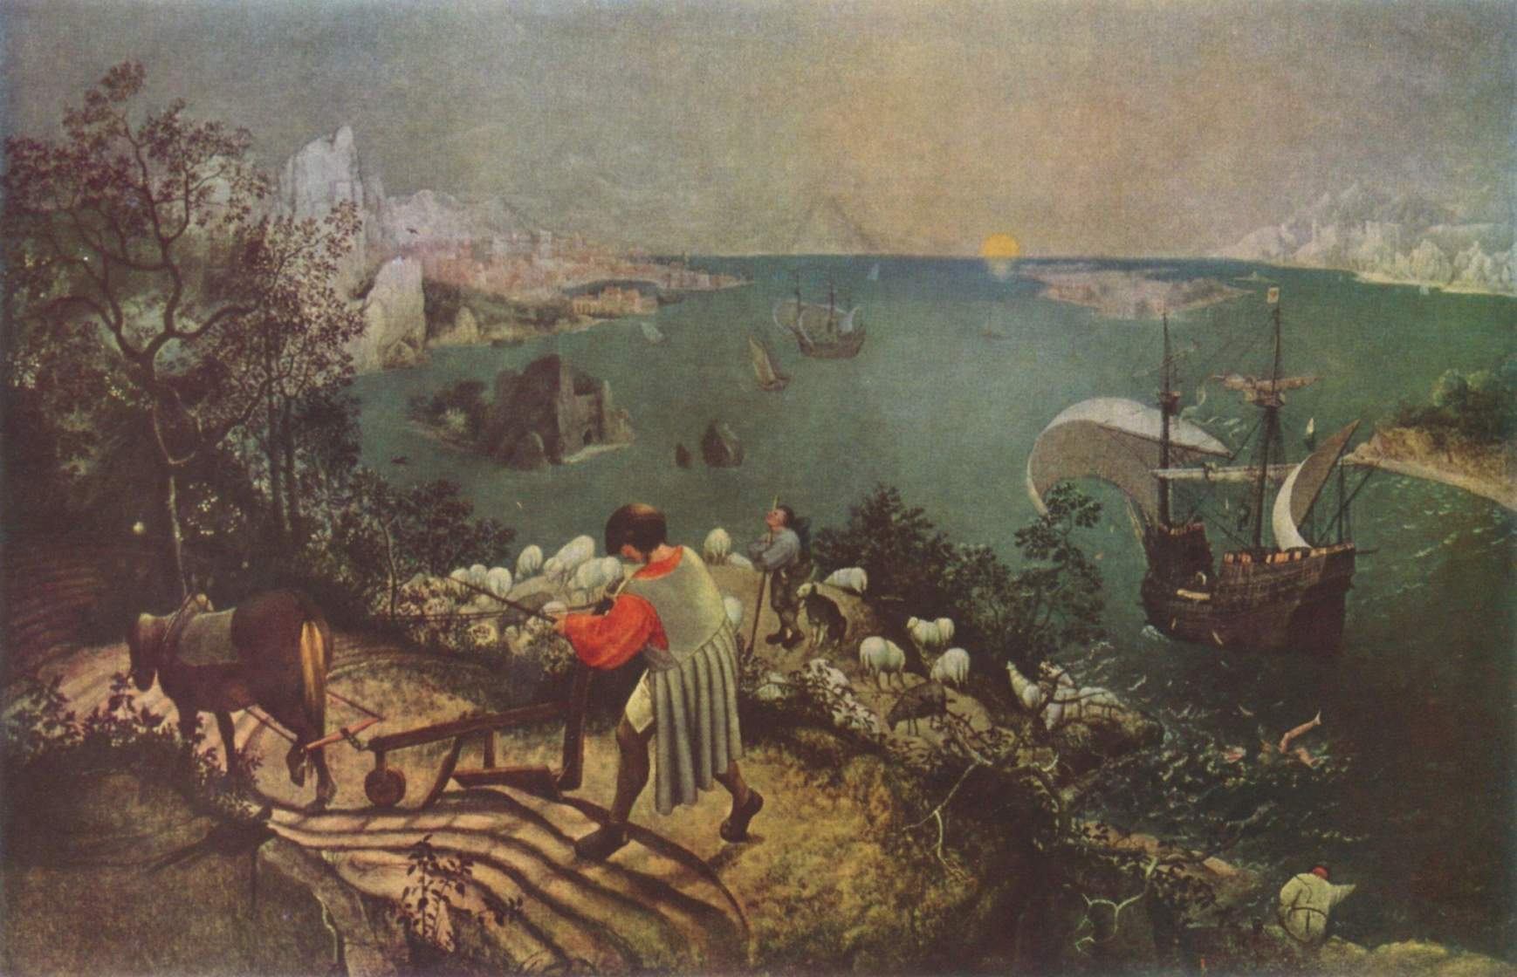
Информация о художнике.
Питер Брейгель Старший (1525—1569)- фламандский живописец и график, самый известный и значительный из носивших эту фамилию художников. Мастер пейзажа и жанровых сцен. Чтобы не путать Питера Брейгеля с его сыном — тоже живописцем, Старшего позднее окрестили Брейгелем Мужицким. Из всех сохранившихся картин Брейгеля около трети находятся в Музее истории искусства в Вене. В музеях России произведения Брейгеля отсутствуют. Некоторые известные картины: «Самоубийство Саула», «Обращение Савла», Вена «Перепись в Вифлееме», «Избиение младенцев», «Морской бой в гавани Неаполя», «Падение Икара».
Миф.
Согласно древней легенде, строитель Дедал появился на острове Крит после того, как у себя на родине, в Аттике, убил своего племянника, которому завидовал. Последний был очень талантлив и сумел создать нужные человечеству инструменты: пилу, циркуль, гончарный круг. На Крите Дедал построил для царя Миноса огромный дворец с подземными лабиринтами. В лабиринте жило страшное чудовище - Минотавр. Жители Афин вынуждены были платить Миносу дань - посылать для прожорливого Минотавра юношей и девушек. Это длилось до тех пор, пока Тезей, попавший в лабиринт, не убил Минотавра. Благодаря Дедалу герой бежал с Крита. Разгневанный Минос повелел заточить Дедала, но тот сделал для себя и своего сына Икара крылья из перьев птиц. С помощью крыльев отец и сын покинули остров. Дедал предупреждал сына, чтобы он не взлетал слишком высоко, но Икар не послушался отца и взмыл вверх, к самому солнцу. От жара солнечных лучей воск, скреплявший перья, растаял, и юноша, лишенный крыльев, упал в море и утонул.
Анализ картины.
«При первом взгляде на картину у зрителя возникает вопрос: «Почему она так называется». Ведь перед зрителем разворачиваются картины мирной трудовой жизни: вот пахарь идет бороздой, следом за своей лошадкой, чуть в стороне от него пастухи среди овечьего стада обсуждают какие-то свои заботы, над морской гладью развеваются паруса поглощены работой и красотой окружающей их природы, перед лицом которой гибель отдельного человека - лишь незначительный эпизод. Смерть отважного юноши не может остановить движения жизни». (1)
В XVI веке легенду о Икаре воспринимали как суровое предупреждение гордецам и недальновидным выскочкам, пренебрегающим своим предназначением. Конечно, Брейгель знал и античный источник сказания - "Метаморфозы" древнеримского поэта Овидия, где о пролетающих по небу Дедале и Икаре говорится следующее:
Каждый, увидевший их, рыбак ли с дрожащей удою,
Или с дубиной пастух, иль пахарь, на плуг приналегший, -
Все столбенели и их, проносящихся вольно по небу,
За неземных принимали богов.
Художник ввел в свою картину фигуры пастуха, пахаря и рыболова, но придал этим образам совсем иной смысл. Они Икара не видят или не хотят видеть: например, рыбак невозмутимо продолжает удить, хотя юноша и упал в воду прямо у него на глазах. А пастух смотрит в небо, хотя его овцы на краю обрыва, и пахарь, и рыболов – все они заняты своим делом. "Ни один плуг не остановится, когда кто-то умирает" - так говорит нидерландская пословица.
Картина полна покоя и умиротворения. Известный греческий миф Брейгель трактует весьма неожиданно. Человеческая нога, исчезающая в море, - вот и все, что осталось от бесстрашного героя. Смерти Икара не заметил никто: ни пастух, ни крестьянин на поле, ни рыбак на берегу. Автор картины сделал всё возможное, чтобы зрители в последнюю очередь увидели так называемое падение Икара. Две яркие точки притягивают наш взгляд- это рубаха крестьянина и жёлтое солнце над водной гладью. После этого мы начинаем обращать внимание на мелкие светлые детали - белых овец, белые горы, корабль с белыми парусами, и… барахтающегося человечка рядом с этим кораблём. Главный герой картины – солнце, а человек –песчинка, промелькнувшая в его лучах.

Сандро Боттичелли. Рождение Венеры.
1484-1486. Холст, темпера. 278,5 х 172,5. Уффици, Флоренция
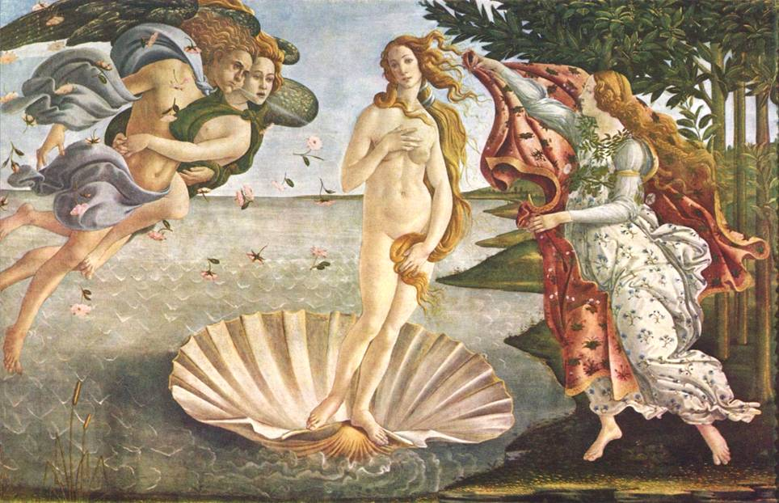
Информация о художнике.
Са́ндро Боттиче́лли- Родился в семье зажиточного горожанина Мариано ди Ванни Филипепи. Получил хорошее образование. Прозвище Botticelli («бочонок») перешло к Сандро от его брата-маклера, который был толстяком. Учился живописи у монаха Филиппо Липпи и перенял у него ту страстность в изображении трогательных мотивов, которой отличаются исторические картины Липпи. Потом работал у известного скульптора Верроккьо. В 1470 г. организует собственную мастерскую .
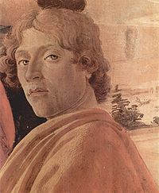
Миф.
Существуют разные сказания о происхождении Афродиты.
Классическая Афродита возникла обнаженной из воздушной морской раковины вблизи Кипра — отсюда прозвище «Киприда» — и на раковине добралась до берега. Оры в золотых диадемах увенчали её золотым венцом, украсили золотым ожерельем и серьгами, а боги дивились её прелести и возгорались желанием взять её в жены.
Анализ картины.

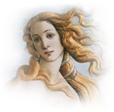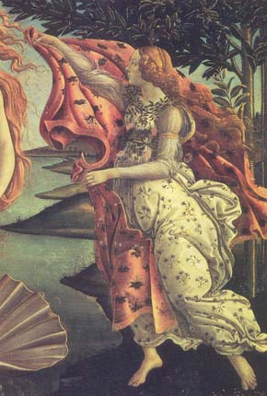

В «Рождении Венеры» Сандро Боттичелли изобразил образ Афродиты Урании - небесной Венеры, дочери Урана, рожденной из моря без матери. На картине запечатлено не само рождение, а последовавший за тем момент, когда гонимая дыханием гениев воздуха, Венера достигает берега. Кроме Венеры на картине изображена нимфа Ора, являющаяся воплощением природы, она готова прикрыть Венеру плащом. Ора - одна из трех Гор, нимф времен года. Эта Гора, судя по покрывающим ее одежду цветам, покровительствует весне, тому времени года, когда могущество Венеры достигает вершины. Возможно, на эту картину художника вдохновил один из гомеровских гимнов, в котором описывается, как Зефир, бог западного ветра, принес на остров Кипр Венеру, где ее приняли Горы.
В позе Венеры можно отметить влияние классической греческой скульптуры (поза, опора фигуры на одну ногу, жест рукой). Судя по всему, пропорции тела основаны на каноне гармонии и красоты, разработанном ещё Поликлетом и Праксителем.
Композиция картины благодаря фронтальному изображению Венеры в центре, симметрично расположенным фигурам справа и слева можно определить как статичную. Такая композиция делает картину спокойной и величественной. А линии покрывала Оры и накидки Зефира, линии их тел, волос Венеры, падающие цветы и ритм волн, наполняют картину внутренним движением, движением воздуха. Колорит картины можно определить как мягкий, ласковый, даже для плаща Оры художником выбран приглушенный красный тон, позволяющий поставить акцент, но не вызывающий раздражения.
«Среди новшеств Боттичелли важным было использование холста, а не доски, для произведения столь крупного размера. Он добавлял минимальное количество жира к пигментам, благодаря чему холст в течение долгого времени оставался прочным и эластичным, а краска не трескалась. Было также установлено, что Боттичелли нанёс на картину защитный слой из яичного желтка, благодаря чему «Рождение Венеры» хорошо сохранилось». (3)

Уильям Уотерхаус. Пандора, открывающая ларец.
1896 год. Находится в частной коллекции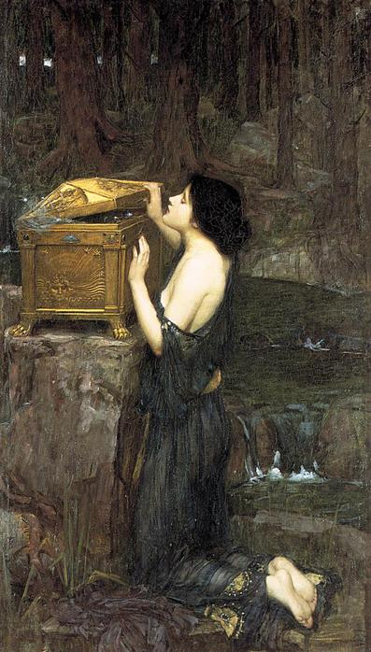
Информация о художнике.
Джон Уильям Уотерхаус (John William Waterhouse), английский художник.
Джон Уильям Уотерхаус родился в 1849 в Риме, в семье художника. В 1850-х семья вернулась в Англию. Перед поступлением в Королевскию академическую школу в 1870 Уотерхаус помогал отцу в его студии.
Довольно часто его относят к прерафаэлитам, хотя он формально не принадлежал к данному течению. Уотерхаус поддерживал идею прерафаэлитов в заимствовании сюжетов из поэзии и мифологии. Он с особой точностью передавал драматизм момента, а также демонстрировал блестящее владение композицией и живописной техникой. Своей популярностью художник обязан очарованию и шарму его задумчивых моделей.
Работы Уотерхауса хвалились критиками, его репутация была высока, и ему подражали молодые художники. За свою жизнь он написал примерно 200 полотен на мифологические, исторические и литературные темы.
Он относится к тем немногочисленным художникам, которые при жизни приобрели известность и могли жить в достатке благодаря своим работам.
Миф.
Пандора - греч. "всем одаренная". Пандора была первой женщиной, созданной по воле Зевса Гефестом в наказание за то, что Прометей похитил с неба огонь для людей. Пандора должна была стать орудием отмщения. Гефест вылепил Пандору из земли и воды, дал своему творению облик, подобный богине, человеческий голос и прелесть. Афродита одарила Пандору красотой, Гермес - коварством, хитростью, лживостью и красноречием. Афина соткала для Пандоры прекрасные одежды. Одарили Пандору и другие боги.
Зевс отдал Пандору замуж за брата Прометея - Эпиметея, которому она родила дочь Пирру. Эпитемий, несмотря на предостережения Прометея, принял в дар от Зевса ящик, в котором были заключены все людские пороки, несчастья, болезни. Терзаемая любопытством, Пандора открыла его и выпустила на волю бедствия, от которых с тех пор страдает человечество. На дне осталась только надежда, так как Пандора успела захлопнуть крышку.
Иносказательно ящик Пандоры - вместилище бед; дар, чреватый бедами.
Анализ картины.
На первом плане картины изображена девушка необыкновенной красоты. Ее полуобнаженная фигура расположена по центру картины, в статичной позе, что в совокупности с отсутствием диагональных линий и преобладанием линий вертикальных и горизонтальных создает статичную композицию, которая необходима здесь для создания настроения безъисходности и необратимости происшедшего – беды вылетели, и обратного пути нет.
Для усиления трагичности происходящего художником использован специфический колорит, (оттенки серого, коричневого, болотного) на фоне которого обнаженное тело Пандоры привлекает внимание и кажется трогательно незащищенным на фоне изломанных линий мрачного леса, на заднем плане. Мерцающие вдали четыре блика создают мистическое напряжение еще и тем, что дают простор для фантазии, это могут быть окна, а могут быть глаза чудовищ – лес вполне позволяет такое предположение.
Сама Пандора являясь, несомненно, сюжетно-композиционным центром, выделенным цветом, освещенностью, укрупнением изображения, изображена художником несколько отличной от мифа, ее поза говорит о том, что она сама удивлена происходящим и сделала это не по злому умыслу, ее лицо не может принадлежать женщине, которую Гермес наделил коварством, хитростью, лживостью.
Ларец, изображенный рядом с Пандорой, необыкновенно красив, исполненный в золоте он привлек бы внимание и не такой слабой (такое впечатление производит ее облик) женщины как Пандора. Кстати, его расположение в левой части картины, полностью соответствует особенностям нашего зрения – мы рассматриваем картину слева направо и он попадает в поле нашего зрения едва ли не раньше Пандоры.
Еще один элемент, изображенный на картине, требует осмысления – источник, который начинается где-то и протекает, занимая приблизительно половину пространства, справа от Пандоры. Только он движется на картине, по-видимому, символизируя быстротечность жизни, несмотря на которую, совершенный Пандорой замысел Зевса вечен.

